Gestion des comptes étudiants
Politique de mot de passe et procédure de changement et d’accès Document de rentrée scolaire
Mickaël Honvault
Lycée Gaston Berger LIlle (59)

SOMMAIRE

I. Les plateformes numériques 2
II. Choisir le bon mot de passe 3
III. Mes premières connexions 4
3.1. Kwartz : Se connecter sur les postes du Campus 4
3.2. Office 365 6
3.2.1. La première connexion 6
3.2.2. Changer son mot de passe Office 8
3.2.3. Recevoir les emails sur son smartphone 9
3.3. Pronote 10
3.3.1. La première connexion 10
3.3.2. Changer de mot de passe sur Pronote 11
3.4. E-Gaston : cours en ligne 12
IV. Réseau wifi 13
V. Résoudre un problème 14
VI. Annexes 15
6.1. Générateur de mot de passe : 15
6.2. Mesurer la force du mot de passe 16

Les plateformes numériques
En intégrant Gaston Berger, vous intégrez un établissement soucieux de vous permettre de bénéficier d’un environnement numérique de qualité.
Au sein de Gaston Berger, vous allez être amenés à vous connecter sur plusieurs plateformes :
- Pronote pour accéder :
  - A votre emploi du temps personnalisé et mis à jour en temps réel.
Un changement de salle ? d’enseignant ? de matières ? Période de stage tout y est !
  - A vos notes.
  - A vos absences.
Détecter les absences non justifiées afin d’être en mesure de les régulariser

- Compte Lycée (Kwartz) pour accéder
  - Aux ordinateurs du lycée.
  - Au réseau WIFI du campus (nom du réseau : « Portail Captif »).
Nous reviendrons sur les connexions wifi dans un second temps.

- E-Gaston pour accéder :
  - Aux cours en ligne, TP, TD, Quizz proposés par vos enseignants

- Office 365 pour accéder à :
  - Votre adresse email Gaston : prenom.nom@gastonberger.fr
Nous verrons dans un second temps, comment rediriger les messages de cette boite email vers votre email personnel.

  - Microsoft Teams (plateforme collaborative et télétravail/classe virtuelle)
Microsoft Teams vous permet de communiquer avec vos camarades et enseignants à travers d’appel (privé/groupé), message privé, groupé, à toute la classe, visioconférences, collaborer sur des travaux de groupes (gestion de projets, partage de fichiers, planificateur de tâches, sondages, cartes mentales, …)

  - OneDrive : « espace de stockage en ligne », jusqu’à 1 000 Go de données sauvegardées, sécurisées.
Fini les problèmes de perte de fichiers (effacement de fichiers, oubli de clés USB …)

  - La suite OFFICE en ligne : Plus besoin d’installer Word, Excel et PowerPoint sur les ordinateurs, tout est accessible dans votre navigateur internet.
Fini les problèmes de licence et de compatibilité entre les ordinateurs des élèves, des étudiants du lycée et des enseignants.

  - Accéder à l’installateur et à la licence de la « Suite Office ».
Installation possible jusqu’à 5 ordinateurs à la maison afin de bénéficier de toutes les fonctionnalités de Word, Excel, Powerpoint, …
En cas de problème qui contacter ?
Pronote | Compte Lycée et Office 365 | E-Gaston
Initiaux :  Proviseur adjoint  Alternance :  Assistante Administrative et Pédagogique | assistance@gastonberger.fr | egaston@gastonberger.fr

Choisir le bon mot de passe
Comme première préconisation nous proposons que les utilisateurs exploitent un seul et unique mot de passe, autrement dit, un utilisateur choisit un mot de passe et impose ce dernier à l’ensemble des plateformes.
Reste alors à définir un mot de passe fort (difficile à deviner pour personne mal intentionnée qui souhaiterait accéder à vos comptes).
Un mot de passe fort doit proposer au minimum :
- 8 caractères minimum
- 1 lettre majuscule minimum
- 1 lettre minuscule minimum
- Un chiffre minimum
- Un caractère spécial minimum ( ex : ?, !, #, $, %, &, /, \, -, _) veuillez éviter les caractères accentués (ex : é,è,à, ^, ¨, …)
- Ne pas reprendre le prénom/nom/identifiant dans le mot de passe (ou sinon juste quelques lettres)

Si vous voulez tester la force de votre mot de passe : (voir annexe)
https://www.undernews.fr/nos-services/tester-la-force-de-votre-mot-de-passe
Si vous voulez de l’aide pour générer votre mot de passe : (voir annexe)
https://www.cnil.fr/fr/generer-un-mot-de-passe-solide

J’ai choisi le mot de passe :
______________________________

Il vous est fortement conseillé de noter votre mot de passe sur un support tel que :
- Smartphone :
  - Photo ;
  - Brouillon message/email/note (google keep / apple notes);
  - L’envoyer par email sur sa boite personnelle ;
  - Le stocker dans un gestionnaire de mot de passe ; (Conseillé)
- Papier dans la trousse

N’hésitez pas à multiplier le stockage du mot de passe (l’oubli de la trousse, la suppression d’un brouillon ou d’un message n’est pas exclu).
Nous allons entrer dans le vif du sujet avec l’accès aux plateformes.

Mes premières connexions
Votre enseignant va vous fournir vos identifiants temporaires (valable pour une première connexion), aux plateformes :
Compte | Identifiant / login | Mot de passe / password
Kwartz (Lycée) | prenom.nom | P@ssword59
Office 365 | prenom.nom@gastonberger.fr | P@ssword59
Egaston | Social connect (bouton office)
Pronote | Fourni par l’administration à la rentrée

Pour le bon déroulement de vos authentifications, merci de vous connecter sur les plateformes dans l’ordre suivant : Kwartz, Office365, Pronote, Egaston (optionnel), Wifi (optionnel)

Kwartz : Se connecter sur les postes du Campus
Récupérer votre identifiant, puis connectez-vous sur un ordinateur de l’établissement :
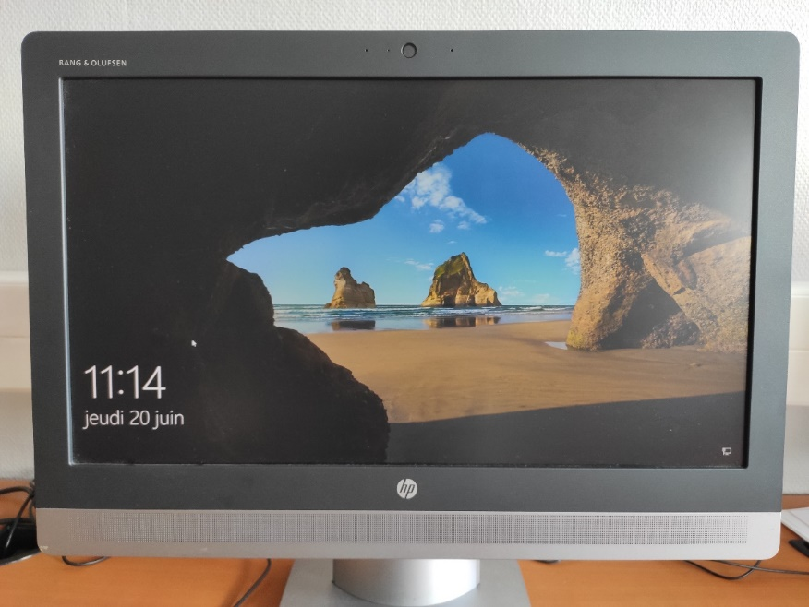

Lors de l’allumage de l’ordinateur, il devrait vous demander des identifiants :
Appuyez sur entrée pour valider votre mot de passe
Le système va alors vous demander de changer votre mot de passe, puis il vous confirmera le changement de ce dernier :
Vous êtes désormais prêt à utiliser les ordinateurs du campus.

Office 365

La première connexion
Connectez-vous sur Office 365 à l’adresse :
https://office.com/

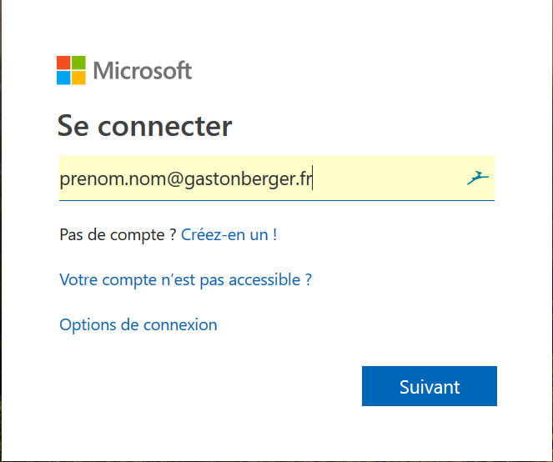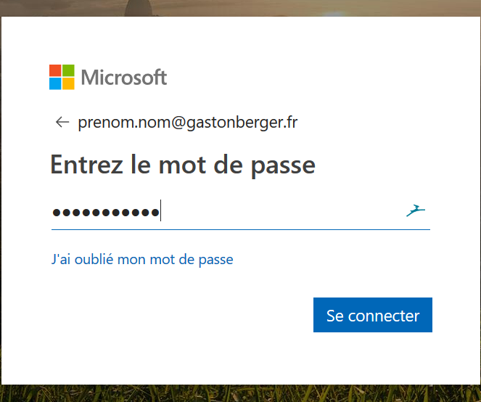
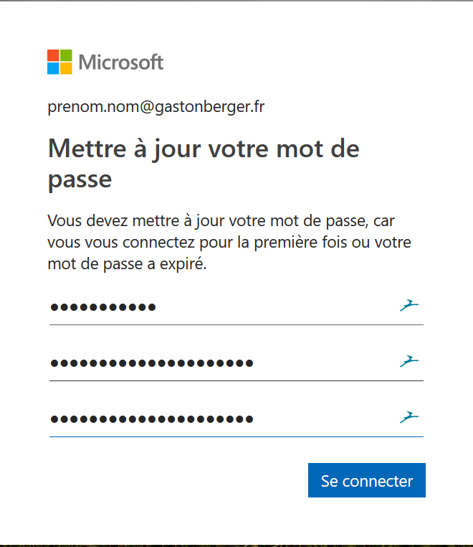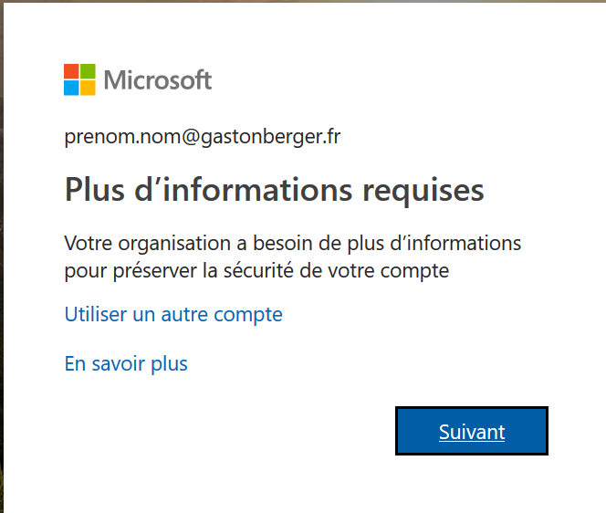

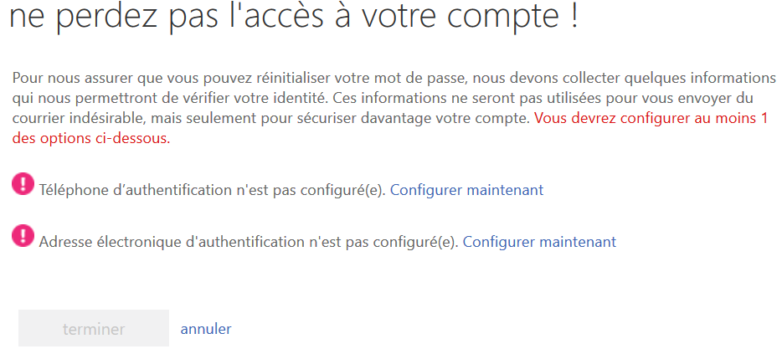

Définissez un numéro de téléphone et une adresse email de secours :
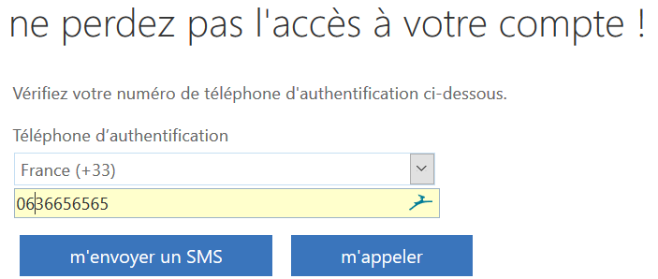
Consultez votre téléphone portable (attention cela peut prendre quelques secondes voir quelques minutes), puis recopier le numéro envoyé dans le sms.
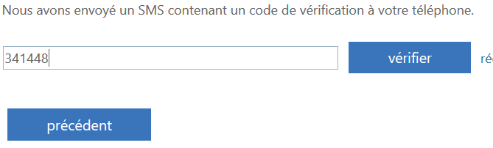
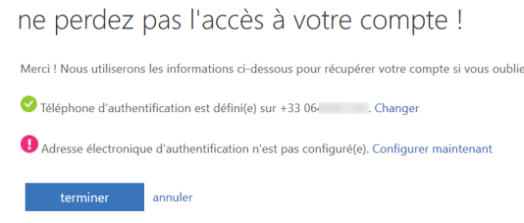
Il ne reste plus qu’à faire pareil avec l’adresse e-mail !

Changer son mot de passe Office

En haut à droite vous devez visualiser une petite roue crantée :
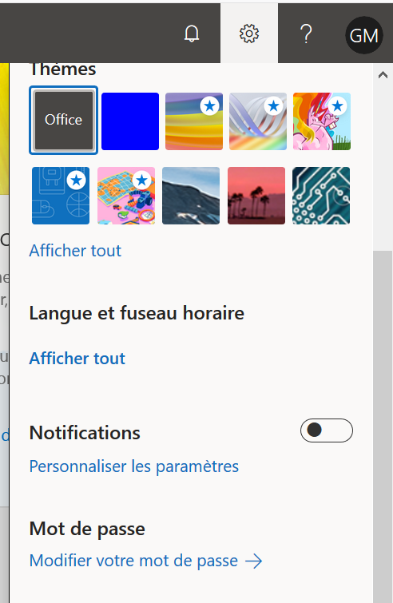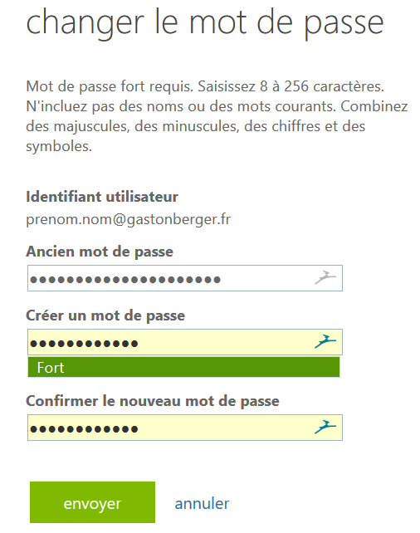
Pour rappel :
Un mot de passe doit proposer au minimum :
==) Ne pas reprendre le prénom/nom/identifiant dans le mot de passe
(ou sinon juste quelques lettres)
- 8 caractères minimum
- 1 lettre majuscule minimum
- 1 lettre minuscule minimum
- Un chiffre minimum
- Un caractère spécial minimum (ex : ?, !, #, $, %, &, /, \, -, _) veuillez éviter les caractères accentuer (ex : é,è,à, ^, ¨, …)

Recevoir les emails sur son smartphone
Afin d’être sûr de recevoir les emails de vos destinataires nous vous invitons au choix :
- Ajouter l’application outlook sur votre smartphone (disponible sur Play Store et Apple Store) et entrer vos identifiants. (Conseillé)
- Réaliser une redirection des emails reçu sur votre adresse @gastonberger.fr vers votre adresse personnelle (@outlook.com, @gmail.com, @yahoo.com, …)
Accédez à http://outlook.office365.com
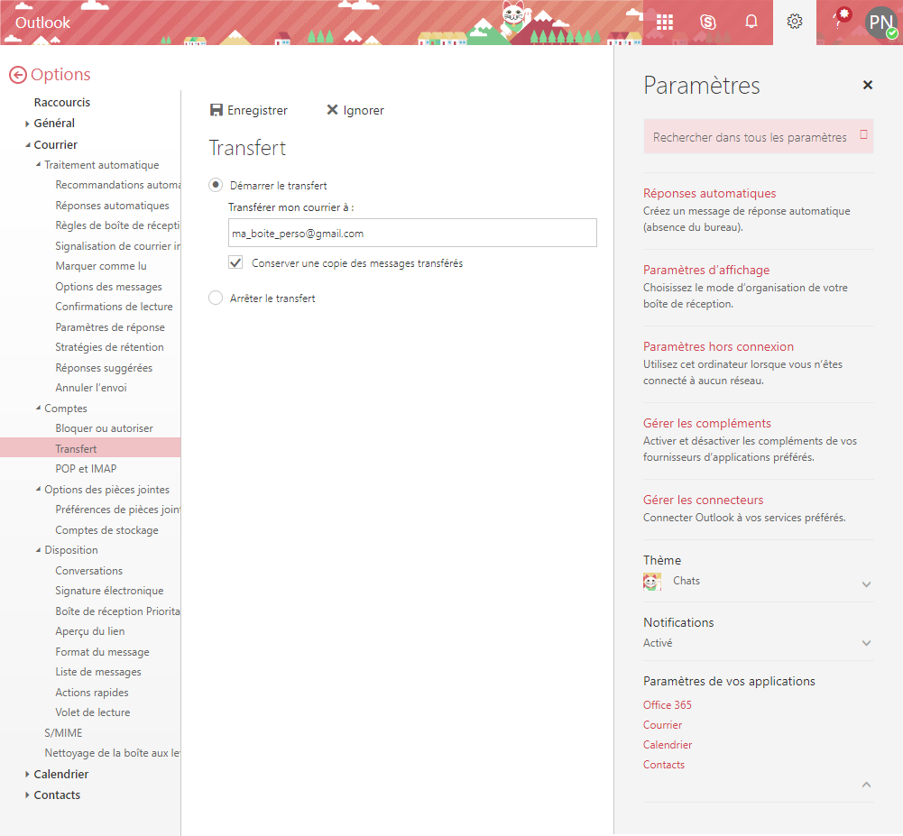
1)
4)
3)
2)

Pronote

La première connexion
Connectez-vous sur Pronote à l’adresse :
https://0590258k.index-education.net/pronote/ Conseillé
https://www.gastonberger.fr/acces-directs-2/pronote/

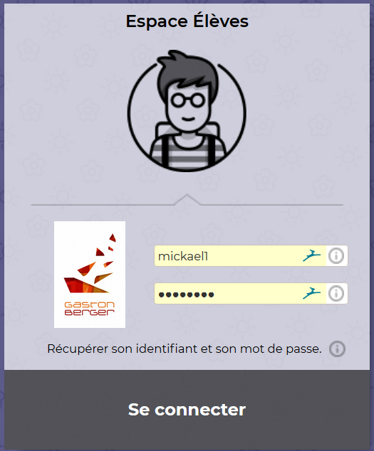
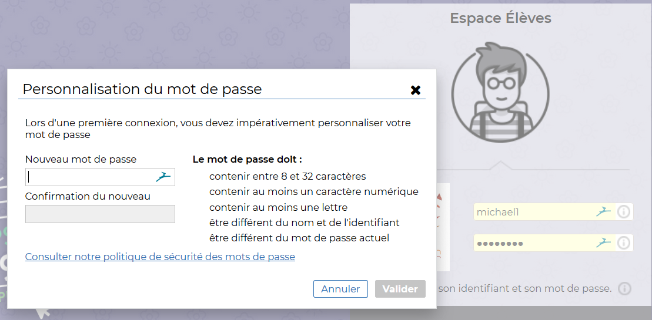
Exemple : « JvomdaGBe2021! » car : Je vais obtenir mon diplôme à Gaston Berger en 2021 !

Changer de mot de passe sur Pronote

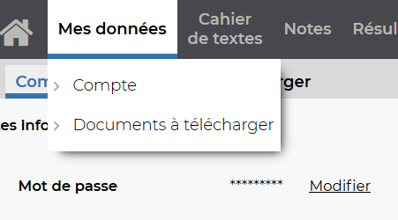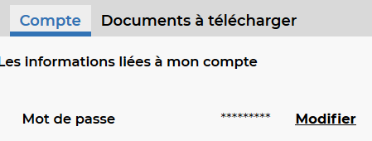
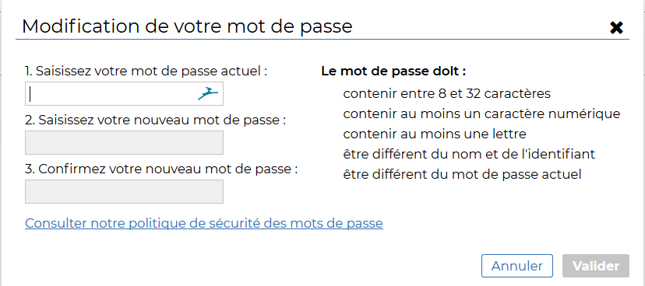
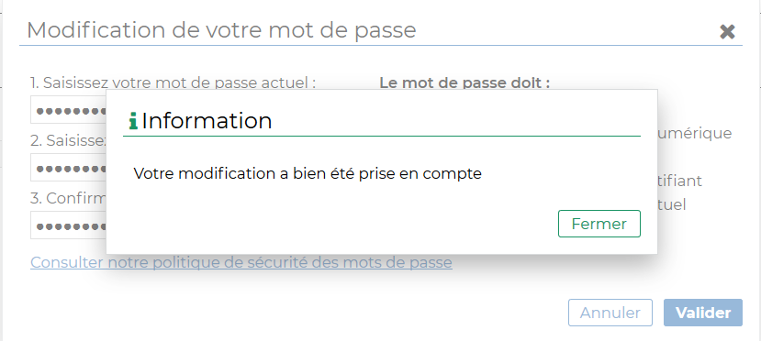

E-Gaston : cours en ligne
Connectez-vous sur E-Gaston à l’adresse :
https://gastonberger.unilim.fr/

Pour vous connecter, sélectionnez l’authentification via Office 365, et il vous sera demandé vos identifiants Office 365 :

Quelques secondes plus tard, vous êtes connecté à votre accès E-Gaston avec votre liste de cours :
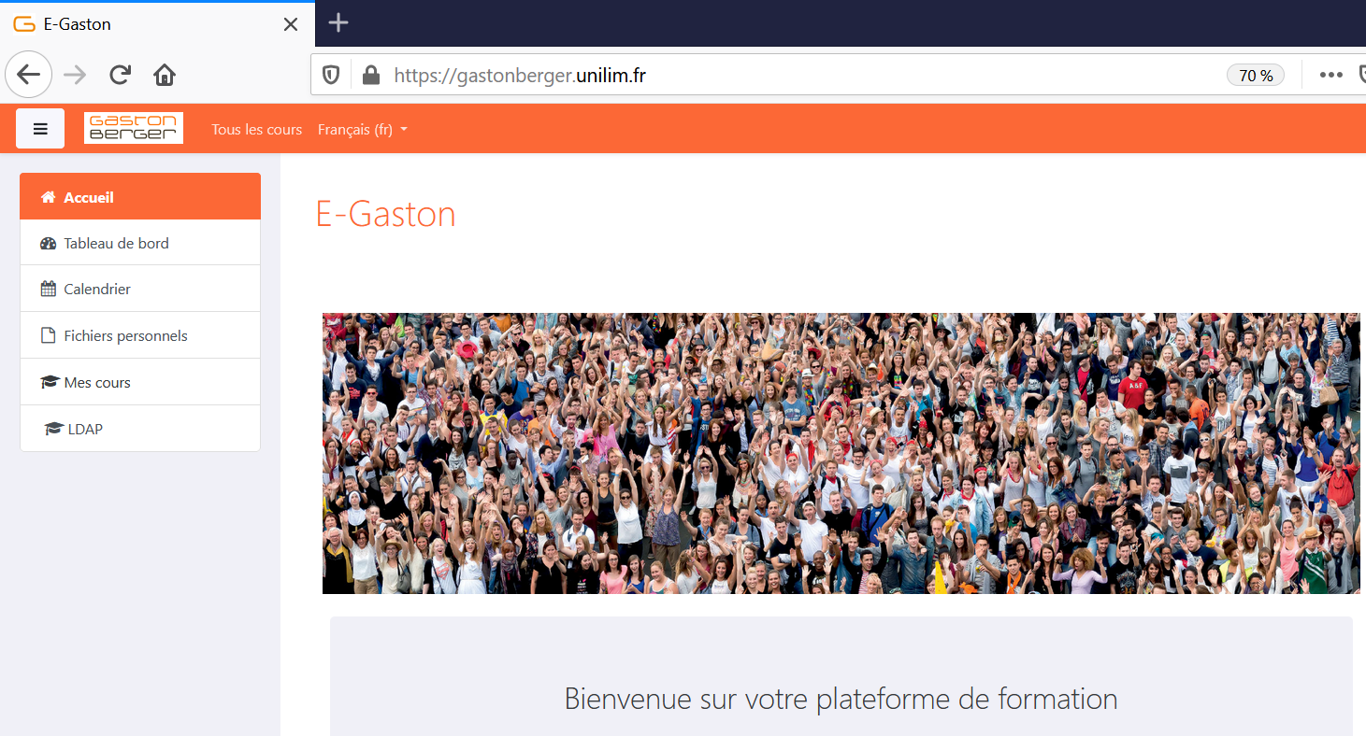

Réseau wifi
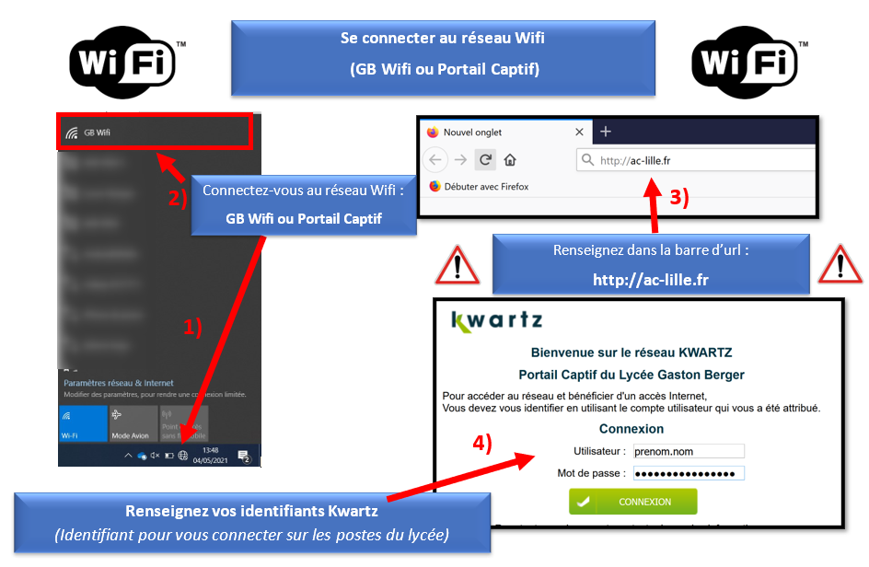

Résoudre un problème
Lorsque vous rencontrez un problème avec vos accès tels que :
- Mon identifiant ne fonctionne pas ;
- Je n’arrive pas à accéder à mon équipe Teams, Sharepoint, … ;
- Un enseignant a publié un cours sur E-Gaston et il me demande d’y accéder, cependant je n’arrive pas à accéder à ce cours ;
- …
Ordre de résolution
- Je ferme ma session et je la réouvre ;
- J’en parle avec mon enseignant afin qu’il vérifie que ma manipulation est correcte ;
- Si office 365, je peux toujours demander à réinitialiser le mot de passe sur mon numéro de téléphone ou adresse email personnelle.
- Autre dysfonctionnement, je demande à un de mes enseignants ou j’envoie un email à assistance@gastonberger.fr
Lors d’un contact avec le service informatique, merci de communiquer au début de votre email, les éléments nous permettant de vous identifier clairement :
Type de compte : Office 365, E-gaston, Compte Kwartz (réseau du lycée)
Nom : ___________
Prenom : ___________
Type de cursus : initial/alternance
Nom de la section : ex : 2ème année BTS SIO
Option : si votre formation comporte une spécialité merci de la préciser.
Nom du Cours et nom du professeur : Si nécessaire

Explicitez votre problème

Annexes

Générateur de mot de passe :
https://www.cnil.fr/fr/generer-un-mot-de-passe-solide
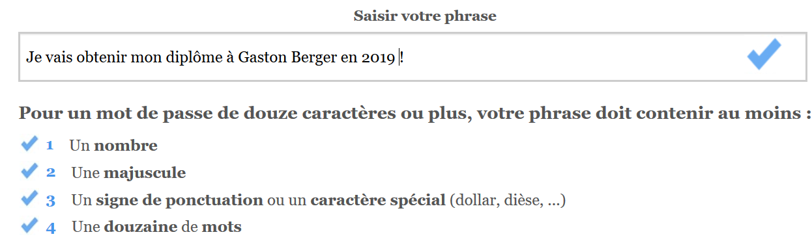
Résultat :
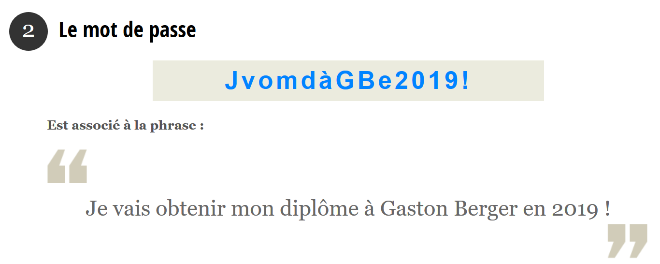

Mesurer la force du mot de passe
https://www.undernews.fr/nos-services/tester-la-force-de-votre-mot-de-passe
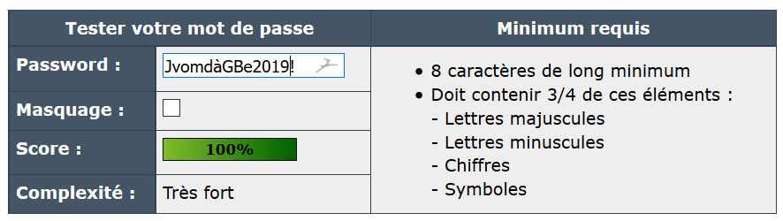
Le score est de 100%, mon mot de passe set pas trop mal. Même s’il pourrait être perfectible :
